Gebrauchsanweisung

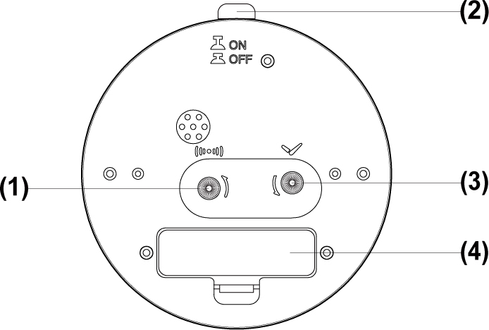

- Rädchen für die Weckzeiteinstellung
- Taste für die Ein-/Ausschaltung des Alarms (ON=eingeschaltet/ OFF=ausgeschaltet)
- Rädchen für die Zeiteinstellung
- Batteriefach

- Öffnen Sie die Tür des Batteriefaches (4) und legen Sie ins Batteriefach eine Mikrozelle (AA Batterie) entsprechend der angezeigten +/- Polarität ein. Schließe Sie die Tür des Batteriefaches wieder zu.
- Beim Drehen des Rädchens (3) gegen den Uhrzeigersinn stellen Sie die richtige Zeit ein.
- Beim Drehen des Rädchens für die Weckzeiteinstellung (1) gegen den Uhrzeigersinn stellen Sie die gewünschte Weckzeit ein.
- Beim Drücken der Taste (2) in die ON Position schalten Sie den Alarm ein. In der eingestellten Zeit ertönt die akustische Signalisation.
- Beim Drücken der Taste (2) in die OFF Position schalten Sie den Alarm ganz aus.


Lieferant:
Jasněna Vláhová
Nové Město nad Metují
www.vlahova.cz

